Baccalauréat Professionnel

SYSTÈMES NUMÉRIQUES
Option A − SÛRETÉ ET SÉCURITÉ DES INFRASTRUCTURES DE L’HABITAT ET DU TERTIAIRE (SSIHT)

ÉPREUVE E2 – ÉPREUVE TECHNOLOGIQUE ANALYSE D’UN SYSTÈME NUMÉRIQUE SESSION 2022
ÉLÉMENTS DE CORRECTION

Le sujet comporte 4 parties :

Partie 1 - Étude du système de sécurité incendie
Partie 2 - Étude du système de d’éclairage de sécurité
Partie 3 - Étude du système d’alarme intrusion
Partie 4 - Étude du système de contrôle d’accès et de vidéosurveillance

Baccalauréat Professionnel Systèmes Numériques | AP 2206 SN T 1 | Session 2022 | Éléments de correction
ÉPREUVE E2 – Option SSIHT | Durée : 4h00 | Coefficient : 5 | Page 1/20

Mise en situation et présentation du projet
Le sujet portera sur le musée Conservatoire de la Vie Agricole et Rurale de l’Oise situé à HETOMESNIL à une trentaine de kilomètres au nord de BEAUVAIS

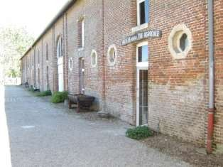
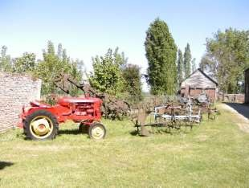

Situé dans l'Oise, Hétomesnil étend son territoire au pied d'une colline sablonneuse et boisée. Elle fait partie de la Communauté de Commune de Picardie Verte, proche de Crèvecœur le Grand.

Les collections du musée se sont constituées au fil des années par les dons d'objets, du tablier de lavandière à la charrue brabant double. Seule la collection Villette comprenant 2000 objets « racontant la vie des artisans » a été acheté il y a 20 ans.

Trois thèmes peuvent être distingués :
- La vie quotidienne,
- L’agriculture,
- L’artisanat et les savoir-faire.

La collection complète est estimée à 10 000 objets et près d'un quart de ces objets sont exposés.

Suite à une visite de la commission de sécurité, le rapport fait état de l’obligation de remettre en conformité les systèmes de sécurité.

En complément, le conseil d’administration a validé l’installation d’un système de contrôle d’accès, de vidéo surveillance et d’alarme intrusion.

En tant que technicien, vous serez amené à intervenir sur le site afin d’y effectuer les travaux de rénovation et d’installation de ces équipements. En vue de mener dans les meilleures conditions ces opérations, il vous est demandé de faire un travail de préparation.

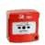
Description des ressources techniques
  - Système de Sécurité Incendie

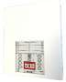
Le musée étant classé ERP, il sera équipé d’un système de sécurité incendie de catégorie C. Le musée peut réglementairement recevoir 300 personnes au maximum, personnel compris. L’établissement est susceptible d’accueillir des personnes handicapées. Tous les appareils qui composent le SSI sont de marque EATON COOPER.

  - Système d’Eclairage de sécurité

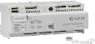
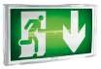
Pour les mêmes raisons, le musée doit être également équipé d’un système d’éclairage de sécurité. Le système actuel étant obsolète, il sera remplacé par un système équipé, entre autres, de BAES adressables de la gamme URA. L’installation sera supervisée par un ordinateur équipé du logiciel URAVISION.

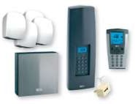
  - Système d’alarme intrusion

L’établissement sera équipé d’un système d’alarme intrusion filaire (BUS) du fabricant DELTA DORE composé d’une centrale avec transmetteur téléphonique intégré, de plusieurs détecteurs infrarouges, de détecteurs d’ouverture magnétique, d’un clavier info-commande et de sirènes intérieure et extérieure.

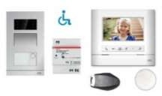
  - Système de contrôle d’accès et de vidéosurveillance

Le musée sera également équipé d’un système de contrôle d’accès et de vidéosurveillance de la gamme ABB WELCOME, composé d’une platine de rue, d’un poste intérieur avec moniteur vidéo, d’un poste intérieur audio, d’une centrale VIGIK, de caméras et de divers accessoires.

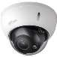

Travail demandé

Partie 1 – Étude du système de sécurité incendie

Extrait du CCTP : l’installation comprendra :
- Un équipement d’alarme incendie dont le type sera défini à l’étude ;
- Des déclencheurs manuels ;
- Des blocs autonomes d’alarme sonore ;
- Des dispositifs d’alarme lumineux.

Le tableau d’alarme sera installé à l’accueil de l’établissement.

Les déclencheurs manuels seront de type « coffret saillie à membrane déformable avec voyant », IP 40 minimum, de couleur rouge en matière ABS avec clé de test et essai, à surveillance de fin de ligne avec résistance. Ils seront installés à 1.30 m du sol.
Diffusion de l’alarme :
- les diffuseurs sonores devront être audibles en tout point des locaux ;
- la diffusion sonore s’effectuera par des avertisseurs sonores (BAAS) ou lumineux (BAAL à flash rouge) dans certains cas ;
- les diffuseurs sonores seront de classe B. Ils seront conformes à la norme AFNOR
32.001 12 V 90 dB à 2 m.

Question 1 - Donner la signification de l’acronyme E.R.P dont fait partie le musée.
Établissement Recevant du Public

Pour répondre aux questions suivantes, cf. ANNEXE N°2.
Question 2 - Déterminer la nature de l’activité et le type d’établissement.

 | Nature de l’activité | Type d’établissement
Spécificité de l’établissement | Musée | Y

L’effectif total de l’établissement étant, au maximum, de 300 personnes.
Question 3 - Déterminer la catégorie de l’établissement. Justifier votre réponse.
4ème catégorie car l’effectif total est inférieur à 301 personnes

Question 4 - Déterminer le type d’équipement d’alarme nécessaire pour cet établissement.
Justifier votre réponse en avançant deux arguments.
Équipement d’alarme de type 2b car il est de 4ème catégorie et il reçoit des personnes handicapées

L’installation qui sera réalisée dans le « Musée » est basée sur un « BAAS Pr Planète ». Question 5 - Justifier ce choix de matériel par rapport au classement effectué précédemment (cf. ANNEXE N°3).
Question 2.1.1
Le BAAS Pr Planète est conçu pour les établissements nécessitant un EA de type 2b

Question 6 - Choisir la référence du « BAAS Pr Planète » nécessaire à l’installation, à l’aide du nombre de boucles de DM. (Cf. ANNEXES N°3 et N°4). Justifier votre réponse.
BAAS Pr Planète NUG31178 car 6 boucles de commande nécessaires + la future extension, donc on prend la centrale avec 8 boucles

Question 7- Déterminer la référence des déclencheurs manuels à utiliser pour ce système (cf. ANNEXE N°3 et CCTP).
DM NUG30325

Question 8- Implanter sur le document réponse DR1, les déclencheurs manuels situés dans la salle d’exposition de l’étage en utilisant la légende fournie sur le document. (cf. ANNEXE N°5).

Question 9- Déterminer la section de câble à utiliser pour raccorder les déclencheurs manuels. (Cf. ANNEXE N°3).
9/10e (AWG19)

Question 10 - Compléter le schéma de câblage de la boucle de DM n°4 (B4) de la salle d’exposition, sur le document réponse DR2. (Cf. ANNEXE N°7 et CCTP)

Question 11 - Préciser ce qui doit être connecté sur les boucles de DM non utilisées (cf. ANNEXE N°7).
Raccordement d’une résistance de 3,9K Ohms

Question 12 - Compléter le schéma de câblage du document réponse DR2, concernant les boucles de DM non utilisées (B7 et B8).

Le type de déclencheur manuel utilisé dans l’installation nécessite un réglage au niveau du BAAS Pr.
Question 13 - Représenter la position du switch correspondant.

1 2 3 4 5 6 7 8 9 10 11 12
OFF
ON

Question 14- Rappeler les exigences du point n°5 de l’article GN8. (Cf. ANNEXE N°6).
5. Installer un équipement d'alarme perceptible tenant compte de la spécificité des locaux et des différentes situations de handicap des personnes amenées à les fréquenter isolément (sanitaires, WC…) ;
Question 15 - Choisir la référence du BAAL permettant de répondre aux exigences du point 5 et du CCTP.
(Cf. ANNEXE N°3).
NUG31187 (flash rouge)

Question 16 - Implanter sur le plan du Rdc, document réponse DR3, les diffuseurs lumineux (BAAL Planète) permettant d’assurer la diffusion du signal d’évacuation (utiliser la légende fournie).

Question 17 - Compléter le schéma de câblage, sur le document réponse DR2, représentant le raccordement des diffuseurs lumineux (BAAL Planète).

Partie 2 – Étude du système d’éclairage de sécurité

Extrait du CCTP : le musée comporte plusieurs locaux répartis sur une superficie importante. (15 000 m²). D’autre part, il est envisagé d’acquérir d’autres bâtiments.
Le choix du remplacement du système d’éclairage de sécurité existant, obsolète, s’est porté sur un système adressable du fabricant URA qui est composé :
- De disjoncteurs ;
- D’une centrale URAVISION ;
- D’une télécommande ;
- De BAES d’évacuation à LED gamme Uralife ;
- De BAES ambiance à LED gamme Uralife ;
- D’un report de télécommande avec contact inverseur.

Question 18 - Donner la signification de l’acronyme BAES.
Question 2.2.1
Bloc Autonome d’Éclairage de Sécurité

Question 19 - Donner l’avantage d’un système adressable par rapport à un système conventionnel dans le cadre d’une intervention de maintenance.
Permet une maintenance plus aisée. (Localisation précise d’un bloc en défaut).

Question 20 - Indiquer le repère et l’adresse des blocs se trouvant dans l’accueil et dans la forge. (cf. ANNEXES N°1 et N°8).
Bloc de l’accueil : repère : E1
adresse : 0000
Bloc de la forge : repère : E13
adresse : 0012

Question 21 - Entourer, si besoin, le ou les DIP switch qu’il faudra basculer sur ON afin que chaque bloc ait l’adresse déterminée à la question précédente. (ON = 1 ; OFF = 0)
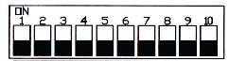
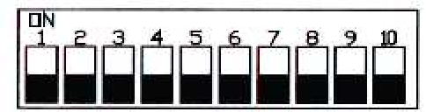BAES de l’accueil BAES de la forge
MSB
LSB
MSB AUCUN LSB

Dans toute installation d’éclairage de sécurité, une télécommande est obligatoire.
Question 22 - Indiquer son rôle dans l’installation.
La télécommande a pour rôle de mettre au repos les blocs hors exploitation d’un ERP.

Question 23 - Après avoir recensé le nombre de BAES, justifier la possibilité de n’installer qu’une seule centrale. (Cf ANNEXES N°4 et N°9).
Nombre de BAES à installer
: 27
Nombre de BAES maximum pouvant être reliés à la centrale : 250
Justification : Le nombre de blocs à installer étant de 27, une seule centrale est suffisante car on n’excède pas le nombre max de 250.

Question 21 - Donner la désignation du câble à utiliser pour le raccordement des blocs à la centrale.
U 1000 R2V 5 G 1,5 mm²

Les BAES évacuation et ambiance sont montés en saillie.
Question 25 - Préciser la référence des blocs d’évacuation et d’ambiance à utiliser (cf. ANNEXE N°10).
Référence bloc évacuation : 118 219

Référence bloc ambiance : 118 229

Question 26 - Donner deux avantages à utiliser des blocs de type LED plutôt que des blocs à lampes ou à tubes fluorescents.
Les blocs LED sont moins énergivores.
Les blocs LED ont une longévité plus importante.

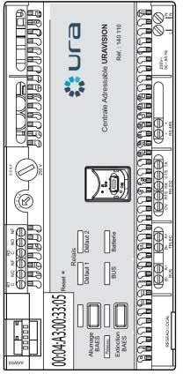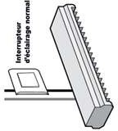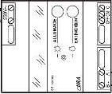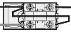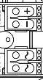Question 27 - Compléter le schéma de câblage partiel du système d’éclairage de sécurité (cf. ANNEXE N°9).
BAES : E3
BAES : E4
BAES : E5
BAES : E6
L N

Système Alarme intrusion

Extrait du CCTP : ce système comprendra :
    - 1 centrale avec transmetteur téléphonique RTC ;
    - 1 clavier de commande BUS ;
    - 5 sirènes intérieures BUS ;
    - 14 détecteurs infrarouges BUS ;
    - 2 détecteurs magnétiques d’ouvertures.
Tous ces appareils sont de marque DELTA DORE, de la gamme Safetal, exceptés les détecteurs magnétiques de marque LEGRAND.
Remarque : un point est un élément pouvant être raccordé sur la ligne BUS (exemple : clavier, détecteurs…).

Sur tous les appareils de l’installation.
Question 28 - Rédiger la signification complète de ce logo (cf. ANNEXE N°11).
NF : norme française a : assurance
2p : prévention protection

Nombre de boucliers : 2
Signification : protection intermédiaire de type 2 plutôt destinée à
des commerces, des habitations individuelles, logement en rez-de-chaussée, etc. Là où les besoins de sécurisation sont plus importants.

Question 2.3.1
Question 29 - Choisir avec l’aide du CCTP, le type de centrale qu’il faut installer. Justifier votre réponse (cf. ANNEXE N°12).
Type : CETB30

Justification : car elle a un transmetteur téléphonique intégré.

Question 30 - Préciser le nombre d’éléments maximum pouvant être reliés sur la ligne BUS de cette centrale.
30 (points).

Question 31 - Indiquer à l’aide du CCTP, le nombre de points devant être raccordés sur la ligne BUS de la centrale (cf. ANNEXE N°12). Détailler la réponse.
20 : (5 sirènes + 14 détecteurs + 1 clavier = 20)

Question 32 - Indiquer Justifier que le modèle prévu convient.
Oui car le besoin est de 20 éléments sur la ligne BUS ce qui est inférieur au nombre d’éléments maximum.

Question 33 - Indiquer l’indice de protection de la sirène SIB contre les corps solides et liquides et en donner la signification précise (cf. ANNEXES N°13 et N°14).
IP : 30

Premier chiffre : 3 : Protégé contre les corps solides supérieurs à 2.5 mm Second chiffre : 0 : Aucune protection contre les corps liquides.

Question 34 - Déterminer si cette sirène peut être installée à l’extérieur. Justifier votre réponse.
Réponse : Non.

Justification : Elle n’a pas de protection contre l’eau.

Une partie de l’installation électrique de l’établissement ayant été rénovée récemment, du câble 5 x 2,5 mm² non utilisé et en quantité suffisante est disponible.
Question 35 - Préciser si ce câble est préconisé pour raccorder les produits devant être connectés sur la ligne BUS. Justifier votre réponse (cf. ANNEXE N°13).
Réponse : Non.

Justification : Le câble préconisé est du câble 1 paire 8/10 type SYT+ non polarisé.

Les détecteurs magnétiques Z6 et Z7 doivent être raccordés sur les entrées filaires E1 et E2. Tous les autres appareils sont à raccorder sur la ligne BUS de la centrale.

Question 36 - Compléter le schéma partiel de l’installation en incluant l’alimentation du secteur, et respecter impérativement l’ordre de Z1 à Z5 pour la ligne BUS (cf. ANNEXE N°13).

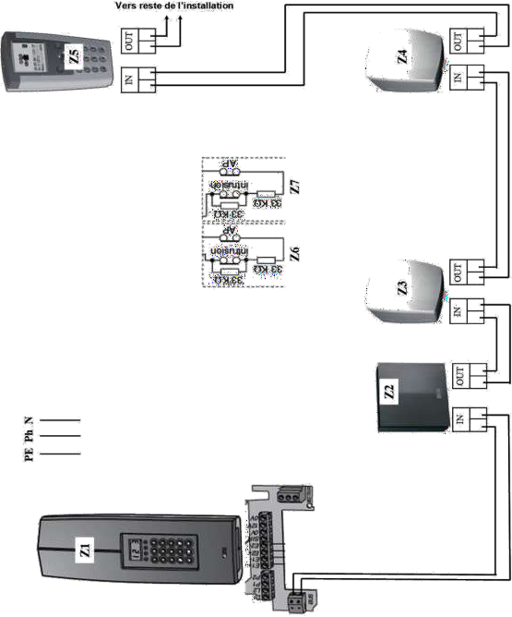

Pour laisser le temps au personnel de désarmer le système, les détecteurs infra-rouges de l’accueil doivent être temporisés.
Question 37 - Choisir le bon switch et le paramétrer (cf. ANNEXES N°15).
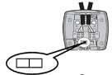
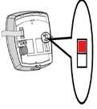

Le dernier appareil de la ligne BUS est un détecteur infra-rouge.

Question 38 - Choisir le bon switch et le paramétrer.
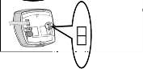
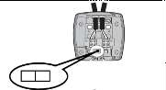

La configuration des entrées filaires devra être la suivante :
    - Type d’entrée : intrusion + autoprotection ;
    - Technologie de l’entrée : NF(normalement fermé).

Question 39 - Indiquer les valeurs qu’il faut affecter à F0, F1 et F2 pour obtenir la configuration désirée (Cf. ANNEXE N°13).
F0 = 1 F1 = 5 F2 = 1

Un court-circuit se produit dans la ligne BUS
Question 40 - Préciser par quel moyen la centrale indiquera ce défaut.
Le voyant 3 s’allume.

Un utilisateur a le code 9347. Cet utilisateur est victime d’une agression. Son agresseur lui impose de désactiver l’alarme.

Question 41 - Préciser le code que devra composer la victime afin de signaler cette agression, sans déclencher les sirènes. Indiquer le voyant de la centrale qui s’allumera lorsque le code aura été composé.
Code : 0347 Voyant : 1 s’allume.

Partie 4 – Étude du système de contrôle d’accès et de vidéo surveillance

Extrait du CCTP : l’installation comprendra essentiellement des produits de la gamme ABB Welcome.

    - Une platine de rue située à proximité du portail, comprenant :
      - Un module caméra ;
      - Un module audio avec bouton poussoir d’appel.
    - Une gâche électrique à rupture de courant ;
    - Un moniteur vidéo intérieur mains libres de 4.3’’ avec boucle inductive, placé à l’accueil ;
    - Un poste audio avec combiné et boucle inductive, placé également à l’accueil ;
    - Un tableau électrique, constitué de :
      - Un disjoncteur différentiel 30mA ;
      - Deux disjoncteurs divisionnaires ;
      - Une alimentation régulée 230V alternatif / 12V continu ;
      - Une unité centrale compacte ;
      - Un répartiteur vidéo (interface caméra).
    - Deux caméras dômes anti-vandalisme extérieures analogiques surveillant l’enceinte de l’établissement.

Question 42 - Choisir le code article du moniteur vidéo qu’il faudra installer (cf. ANNEXE N°16).
WM 1502

Question 43 - Indiquer si le modèle choisi est adapté au personnes malentendantes. Justifier votre réponse.
Oui car le symbole de l’oreille est représenté sur la documentation pour ce modèle.

L’appareil sauvegarde deux images par appel.
Question 44 - Calculer le nombre d’appels possibles avant que ne s’effacent les images plus anciennes.
60 / 2 soit 30 appels

Question 45 - Choisir le code article du poste audio qu’il faudra installer.
WM 1402
Le moniteur vidéo est l’appareil Maitre. Le poste audio est le dernier appareil sur la ligne BUS.

Question 46 - Colorier la position des Dip-Switch M/S, RC du moniteur et du poste audio correspondant à la configuration désirée (cf. ANNEXE N°17).

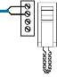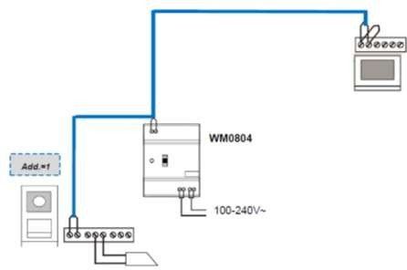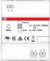Poste audio
Ligne BUS
Moniteur vidéo
ON
ON
ON
M/S RC
M/S RC
Platine de rue
Centrale
Gâche électrique

ON

Deux caméras dôme analogiques anti-vandalisme surveillent l’extérieur de l’enceinte de l’établissement. Dans l’armoire électrique il y a une alimentation régulée 230/12 V DC - 1A.
On souhaite vérifier le dimensionnement de cette alimentation.

Question 47- Justifier la nécessité de l’alimentation régulée. (Cf ANNEXE N°18).
Elle sert à alimenter les caméras en 12 V DC

Question 48 - Calculer la puissance consommée par les deux caméras.
2 x 4,5 soit 9 W

Rappel P = U x I
Question 49 - Calculer l’intensité de courant nécessaire pour alimenter les 2 caméras.
I = P/U I = 9/12
I = 0,75 A

Question 50 - Conclure sur le dimensionnement de cette alimentation régulée.
Le dimensionnement de cette alimentation est correct car elle peut fournir jusqu’à 1A sous 12 V DC et les caméras absorbent 0,75 A sous 12 V DC.

Question 51 - Indiquer le type de câble, son impédance ainsi que le type de connecteurs à utiliser pour transmettre les images vidéo des caméras (cf. ANNEXE N°18).
Type de câble : Coaxial. Impédance : 75 Ohms. Type connecteurs : BNC.

Question 52 - Indiquer si ces caméras peuvent visionner de nuit. Justifier votre réponse.
Oui car éclairement mini requis 0 Lux / Vision infrarouge.

On souhaite intégrer les caméras au système ABB Welcome

Question 53 - Indiquer quel élément permet d’intégrer ces caméras avec le système ABB Welcome (Cf ANNEXES N°18 et N°19).
Ces caméras sont intégrées avec le système grâce à l’interface caméra de la gamme.

Question 54 - Compléter le schéma de câblage comprenant les deux caméras, l’interface, la centrale WM 0804 et l’alimentation régulée 230/12VDC.L’alimentation secteur 230V AC ne sera pas à représenter. (Cf. ANNEXE N°19).

Centrale

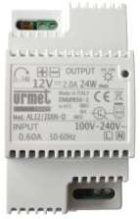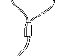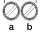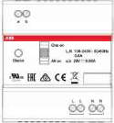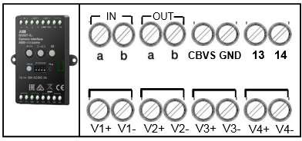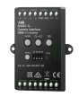WM0804

230v AC

M2308

Signal Vidéo
+

12VDC

+
Signal Vidéo +

12VDC

+

Alimentation Régulée 12v DC

Caméra 1 Caméra 2

30 V AC

Document réponse DR1

Question 8
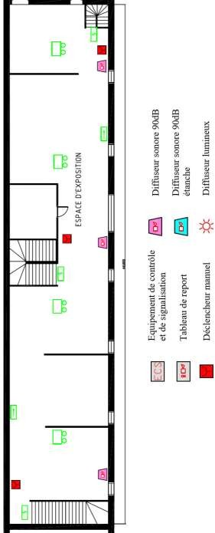

Document réponse DR2

Question 10
Question 12
Question 17

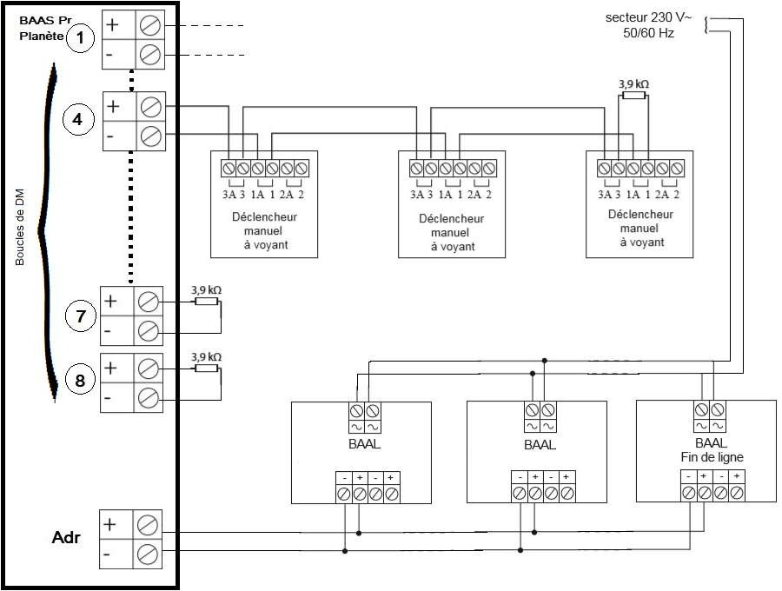

Document réponse DR3

Question 16

